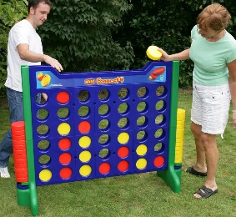
4 op een rij
De bedoeling is om vier stenen van jouw eigen kleur, dit kan rood of geel zijn, op één rij te krijgen. Hoe deze rij tot stand komt maakt niet, dit kan verticaal zijn of horizontaal en diagonaal. De spelers zijn om beurten aan zet.

Jenga
Per laag moeten er drie blokken worden opgebouwd, elke opeenvolgende laag moet vervolgens haaks worden neergelegd. De spelers moeten steeds één blok uit de toren verwijderen en deze vervolgens weer bovenop leggen. Hiervoor mag één hand gebruikt worden. Stort de toren in tijdens jouw beurt, dan heb je verloren.

Mikado
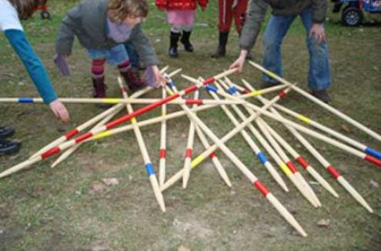
Het klassieke mikado-spel bestaat uit 41 stokjes van 15 cm lang. Ze hebben een verschillende waarde met een totaal van 170 punten. De stokjes worden samen in één hand gehouden op de tafel en losgelaten, zodat ze een wirwar vormen. Vervolgens moeten de stokjes een voor een verwijderd worden zonder dat er andere bewegen.

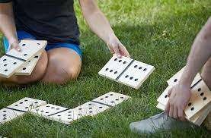
Domino
Wanneer een speler aan de beurt is, mag hij ergens een steen aanleggen. Hierbij moet het aantal ogen van de kant die tegen elkaar geschoven wordt, gelijk zijn. Wanneer hij niet kan aanleggen, moet hij een steen bijtrekken. Wie als eerste al zijn stenen kwijt raakt, wint het dominospel.
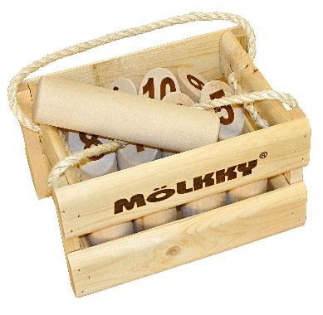

Mölkky
Bij het Finse werpspel Möllky, ook wel gekend onder de naam Numbers Kubb, plaats je de 12 stokken bij elkaar op een gras en de kist op een afstand van 3 à 4 meter. Om de beurt gooien de spelers vanaf de kist met de stok en noteren hun score. Deze score is afhankelijk van de stokken die omver worden gegooid.

Kubbs
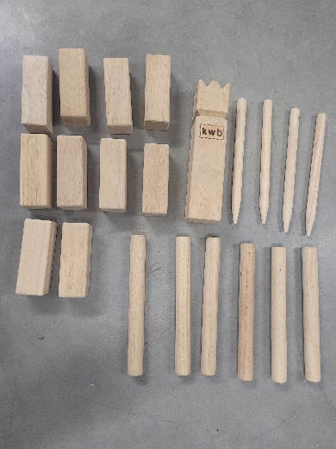
2 teams (maximum 6 spelers per team) spelen tegen elkaar, en het doel is om alle blokken (Kubbs) van de andere ploeg omver te gooien. Als dat gebeurd is, mag je op de koning mikken in het midden van het speelterrein. Gooi je die ook omver, dan heb je gewonnen!

